6. G GEO UČENJE NA DALJAVO – 12. TEDEN (25.1. - 29.1. 2021)

TOPLOTNI PASOVI
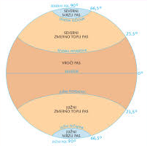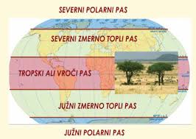
Kot posledica različnih položajev Zemlje med letom, ki so posledica kroženja Zemlje okoli
Sonca, so se izoblikovali različni toplotni pasovi. Poglejmo njihove značilnosti:

1. VROČI ALI TROPSKI PAS - sončni žarki padajo večji del leta pravokotno na ekvator
- celo leto visoke temperature
- razlika med dolžino dneva in nočjo je majhna
- letnih časov ni

2. S IN J ZMERNOTOPLI PAS - osvetljenost in segrevanje zemeljskega površja je ZMERNA
- razporeditev toplote je enakomerna
- - razlike med dnevom in nočjo niso tako velike
- letni časi so

3. S IN J MRZLI PAS - sončni žarki padajo na Zemljino površje zelo poševno
(polarni) - temperature so nizke, podnebje je neprijazno
- polarni dan in polarna noč

V Samostojnem DZ rešite vaje na strani 53.
Lep pozdrav, učit. Vida L.

